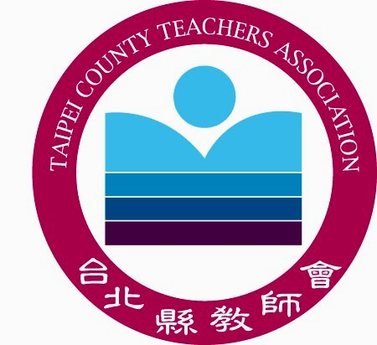
[ 臺北縣教師會新聞稿 ]
中華民國99年5月07日 星期五

只許州官放火 不許百姓點燈

有關臺北縣政府教育局99年5月6日北教國字第0990416577號函禁止教師與教師組織就臺北縣「活化課程實驗方案」發放問卷文宣、進行教學研究、了解學生及家長意見一案。臺北縣教師會對於臺北縣政府教育局如此的作法，無法接受！這是典型的打壓言論自由、製造校園衝突，本會呼籲教師、家長、社會大眾及新聞界的朋友正視此事件的嚴重性，一起來關切教育局不當的使用公權力！

依據教師法第16條規定：教師依有關法令及學校章則之規定，得對學校教學及行政事項提供興革意見、教師有參加在職進修、研究及學術交流活動之權利。同法第22條規定：各級學校教師在職期間應主動積極進修、研究與其教學有關之知能。同法第27條規定：教師組織應維護教師專業尊嚴與專業自主權，研究並協助解決各項教育問題。教師與教師組織就台北縣政府教育局「活化課程實驗方案」發放問卷文宣、進行教學研究、了解學生及家長意見，係屬於上述法規合法保障的權利，臺北縣政府教育局卻要求學校予以糾正，顯然是不當的使用公權力！嚴重違反教師法之規定！

臺北縣政府教育局稱尊重言論自由，但以上作為卻恰恰相反，是明白地打壓言論自由。臺北縣政府教育局基於職權做問卷調查，是了解學生、家長的想法。當教師與教師組織做問卷調查，就成為貼標籤、會產生副作用？
這難道不是「只許州官放火，不許百姓點燈」嗎？
今夕何夕？現在回到戒嚴時期了嗎？

新聞聯絡人：
理事長 李榮富0933208861 /（02）29591170分機11
總幹事 許志文0933052744 /（02）29591170分機13
政策部 主任 蔡偉森0928613257 /（02）29591170分機14
516活動副總召 吳守智 0933122201 / (02 ) 2959-1170 分機9
會址：臺北縣板橋市漢生東路215號（海山高中內）
電話：（02）2959-1170 傳真：（02）2962-9858

